Kritéria pro přijímání dětí k předškolnímu vzdělávání

Ředitelka ZŠ a MŠ, Žatčany, přísp. org. stanovuje následující kritéria, podle kterých se bude postupovat při rozhodování o přijetí k předškolnímu vzdělávání v mateřské škole v případech, kdy počet žádostí podaných zákonnými zástupci dětí o přijetí překročí stanovenou kapacitu maximálního počtu dětí pro mateřskou školu:
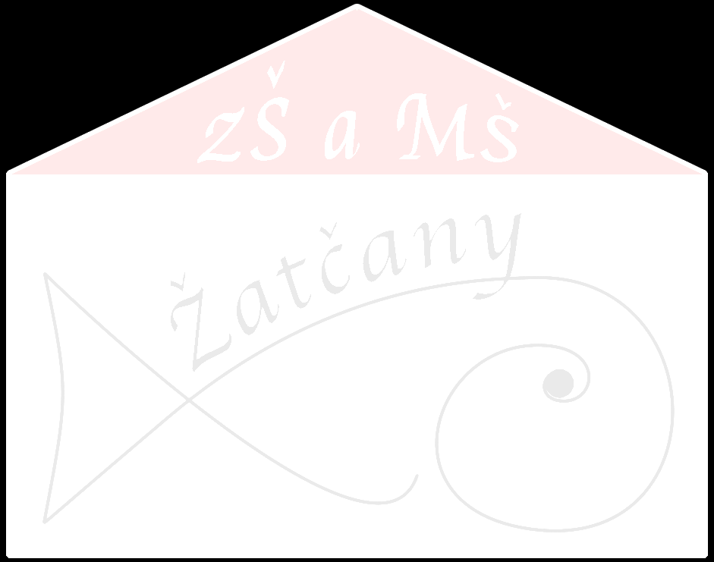
- Dosažení věku dítěte 6 let v období od 1. září do 31. srpna následujícího kalendářního roku, a děti starší, s trvalým pobytem v Žatčanech
Podle paragrafu 34 odst. 4 zákona 564/2004 Sb., školský zákon, se k předškolnímu vzdělávání přednostně přijímají děti v posledním roce před zahájením povinné školní docházky.

2. Trvalý pobyt rodičů i dítěte v Žatčanech, dosažení věku 3 let do 31.8. v roce, ve kterém dítě nastoupí do MŠ k 1.9.

- Dosažení věku dítěte 3 let do 31.8. v roce, ve kterém nastoupí do MŠ, s trvalým pobytem mimo obec Žatčany

Provozní výdaje MŠ financuje zřizovatel – obec Žatčany. Proto mají přednost děti s trvalým pobytem v obci.

Přednost mají v případě rovnosti bodů děti s dřívějším datem narození.

Do mateřské školy jsou přijímány děti mladší 3 let, u kterých je předpoklad, že zvládnou režim v MŠ a jsou samostatné
a) děti jsou samostatné při převlékání (obléknou si tričko, kalhoty, ponožky, přezůvky)
b) děti se samostatně nají, umí pít z hrníčku či sklenky
c) děti nemají plenky, používají WC
d) děti zvládají základní pravidla kulturně hygienických návyků

Přijmout k předškolnímu vzdělávání lze v souladu s ustanovením § 34 odst. 5 zákona č. 561/2004 Sb., o předškolním, základním, středním, vyšším odborném a jiném vzdělávání (školský zákon), ve znění pozdějších předpisů (dále jen „školský zákon“), a ustanovením § 50 zákona č. 258/2000 Sb., o ochraně veřejného zdraví a o změně některých souvisejících zákonů, ve znění pozdějších předpisů, pouze dítě, které se podrobilo stanoveným pravidelným očkováním, má doklad, že je proti nákaze imunní nebo se nemůže očkování podrobit pro trvalou kontraindikaci.

